Document

BestBag Project

Introduction au design thinking

Source: Link

Cet exercice s'inspire de l'exercice « Wallet » de la d.school de l'université de Stanford et a été adapté pour myidea 2.0.
Le matériel original est disponible surdschool.stanford.edu/resources.
https://www.bgland24.de/bgland/polizeimeldungen/reichenhall-diebstahl-eines-riesenrucksacks-bgland24-2350100.html

Contexte : Vous travaillez en tant que concepteur ou conceptrice de produits. Votre entreprise fabrique des sacs, des sacs à dos et des accessoires de portage. Aujourd’hui, vous avez reçu une nouvelle mission :

Développez une nouvelle solution de portage pour les apprenti·e·s, qui soit meilleure que tout ce qui a été proposé jusqu’à présent.
Cette solution de portage doit faciliter la vie des apprenti·e·s, que ce soit à l'école, en apprentissage ou pendant leurs loisirs. Il ne s'agit pas simplement d'inventer un joli sac. Il s'agit de concevoir une solution qui réponde exactement aux besoins de ces personnes.
C’est pourquoi vous allez maintenant interviewer une autre personne et essayer de la comprendre au mieux.
L’ensemble du processus se déroule en 13 étapes au total.

C’est parti…



Concevez VOTRE solution idéale pour le projet BestBag.
Dessinez votre idée.

3 min


Phase d’empathie – apprendre à connaître l’autre
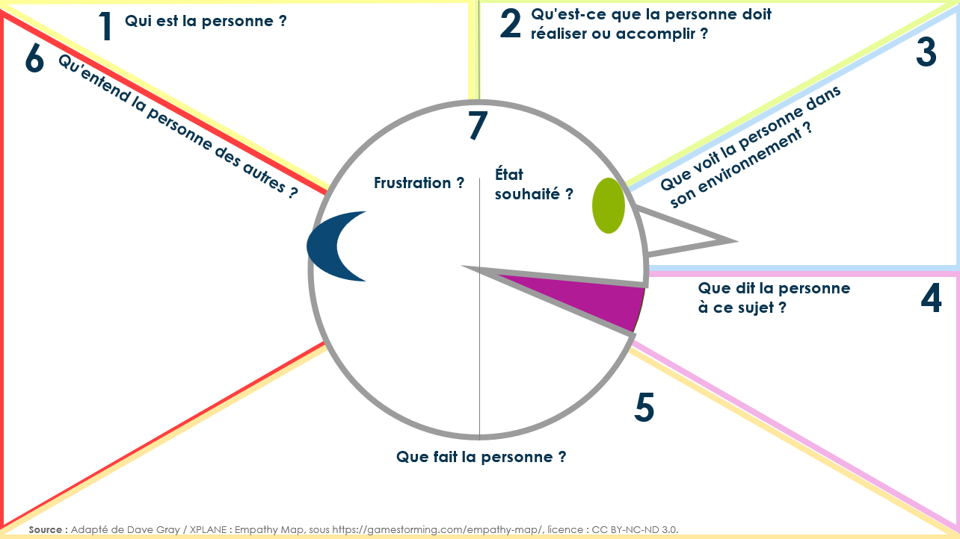

Ordonner et condenser les connaissances
1-7
Pour les étapes 1 à 7, prenez maintenant vos cartes d’empathie (feuille A3) et l’enveloppe.
Suivez maintenant les instructions de votre enseignant·e.

Chaque personne examine sa propre carte d’empathie et répond aux questions suivantes :
Quel est le besoin ou le problème central ?
Quels sont les schémas marquants ou les surprises ?

Ma partenaire / mon partenaire a besoin d’une solution de portage qui…
8

5 min
Développer des idées : développer des alternatives
2 min
chacun

Chaque personne élabore et propose maintenant 3 idées de solution. Les idées originales ou inattendues sont également les bienvenues.

Présentez les trois idées et notez ici les retours.
9
10

5 min
Réfléchir et générer de nouvelles solutions

Révisez LA MEILLEURE de vos trois solutions et esquissez-la ici.
11

2 min
Créer et tester
12

15 min
Créez un prototype pour votre solution.

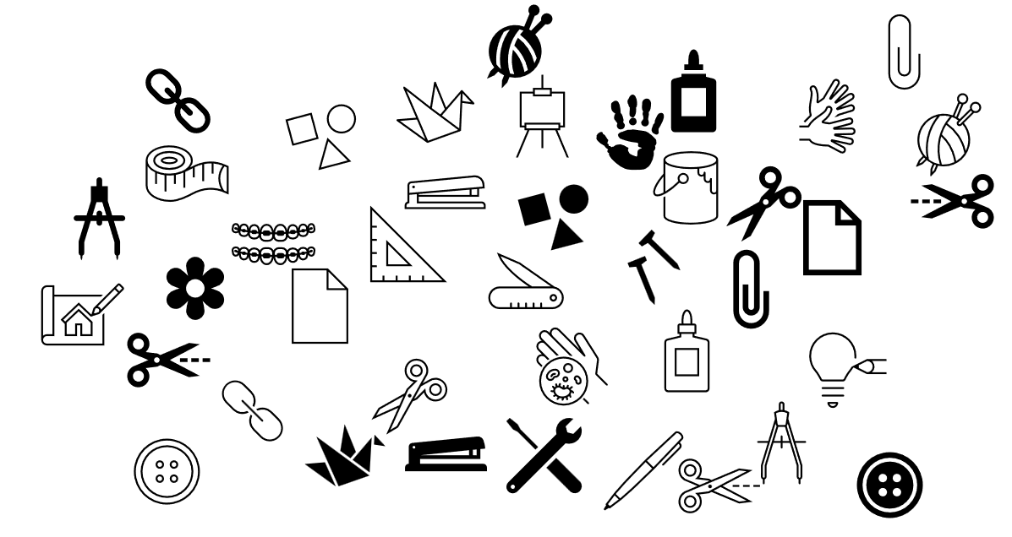
Feedback
Présentez-vous mutuellement le Prototype et demandez à nouveau un feedback.
13

2 min
chacun

+ ça a bien marché…
? Questions…
- peut être amélioré…
! Des idées…
Qu’est-ce que le design thinking?
L’approche design thinking se caractérise par les éléments suivants :
- Une démarche centrée sur l’humain : les solutions s’orientent vers les besoins des clients/utilisateurs
- Compréhension approfondie : les innovations reposent sur une compréhension approfondie des besoins des clients/utilisateurs
- Prototypage rapide : les idées sont testées dès le début afin d'obtenir rapidement des retours concrets
- Impact concret : les produits, services, processus et organisations sont créatifs, réalisables et efficaces
D'après la définition suivante: «Design thinking is a human-centered problem-solving approach that drives innovation by deeply understanding customer needs, rapidly prototyping ideas, and iterating based on real-world feedback. This design thinking methodology helps teams develop products, services, processes, and organizations that are not only creative but also practical and impactful.» Source: Design Thinking, Link

